新竹高工106學年第二學期身高體重統計【日間部】
一、身高：(詳細內容詳見後表)
一、二、三年級平均身高分別為168.32cm、167.71cm與169.04cm；身高最大值分別為186.9cm、187.9cm與192.6cm；身高最小值分別為144cm、125.2cm與139.3cm。一、二、三年級身高分布部分，一年級中以160~169cm最多，共計有202位(40.56%)，其次為170~179cm有190位(38.15%)；二年級中以160~169cm最多，共計有198位(40.08%)，其次為170~1779cm有180位(36.44%)；三年級中以170~179 cm最多，共計有192位(41.11%)，其次為160~169cm有168位(35.97%)。以全校來看，以160~169cm最多，共計有568位(38.93%)，其次為170~179cm有562位(38.52%)。
二、體重：(詳細內容詳見後表)
一、二、三年級平均體重分別為61.49kg、61.38kg與64.40kg；體重最大值分別為119.6kg、131kg與137.1kg；體重最小值分別為36kg、36kg與34.2kg。一、二、三年級體重分布部分，一、二、三年級皆是以50~59kg最多，分別共計為162位(32.53%)、184位(37.25%)、145位(31.05%)；一年級其次為60~69kg有134位(26.91%)；二、三年級其次為60~69kg分別為138位(27.94%)、120位(25.7%)。以全校來看，以50~59kg最多，共計有491位(33.65%)，其次為60~69kg有392位(26.87%)。
三、身體質量指數(BMI)：(詳細內容詳見後表)
一、二、三年級身體質量指數(BMI)正常者分別有322位(64.66%)、325位(65.79%)、262位(56.10%)；過輕者分別有39位(7.83%)、34位(6.88%)、57位(12.21%)；一至三年級過重者分別有61位(12.25%)、66位(13.36%)、79位(16.92%)。以全校來看，以身體質量指數(BMI)正常者，共計有909位(62.3%)；過輕者有130位(8.91%)；過重者有206位(14.12%)。

一、身高統計與分布圖
(一)身高統計
年 級 | 一年級 | 二年級 | 三年級
平均身高(cm) | 168.32 | 167.71 | 169.04
身高最大值(cm) | 186.9 | 187.9 | 192.6
身高最小值(cm) | 144 | 125.2 | 139.3
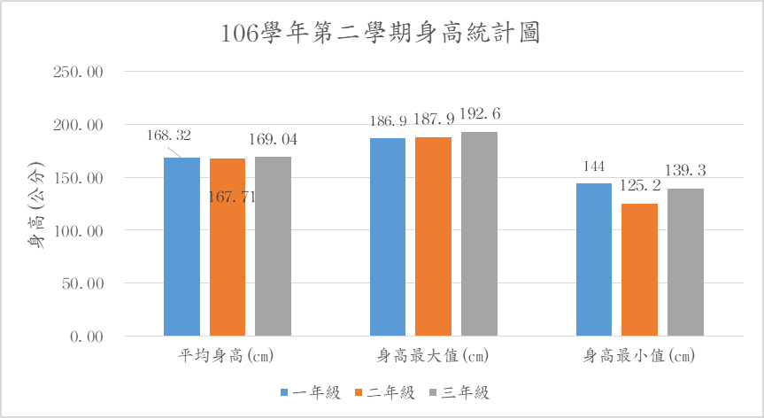
(二)身高分布
年 級 | 一年級(人數) | 百分比(%) | 二年級(人數) | 百分比(%) | 三年級(人數) | 百分比(%)
身高>180cm | 31 | 6.22% | 29 | 5.87% | 38 | 8.14%
179~170 cm | 190 | 38.15% | 180 | 36.44% | 192 | 41.11%
169~160 cm | 202 | 40.56% | 198 | 40.08% | 168 | 35.97%
159~150 cm | 70 | 14.06% | 81 | 16.40% | 62 | 13.28%
<149 cm | 5 | 1.00% | 6 | 1.21% | 7 | 1.50%
總 數 | 498 | 100.00% | 494 | 100.00% | 467 | 100.00%
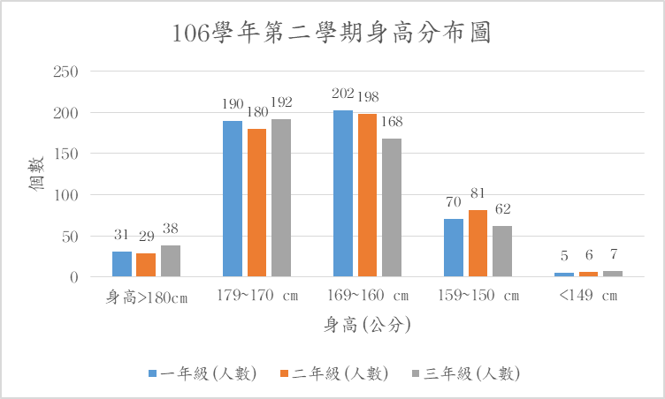
二、體重統計與分布圖
(一) 體重統計
年 級 | 一年級 | 二年級 | 三年級
平均體重(kg) | 61.49 | 61.38 | 64.40
體重最大值(kg) | 119.6 | 131 | 137.1
體重最小值(kg) | 36 | 36 | 34.2
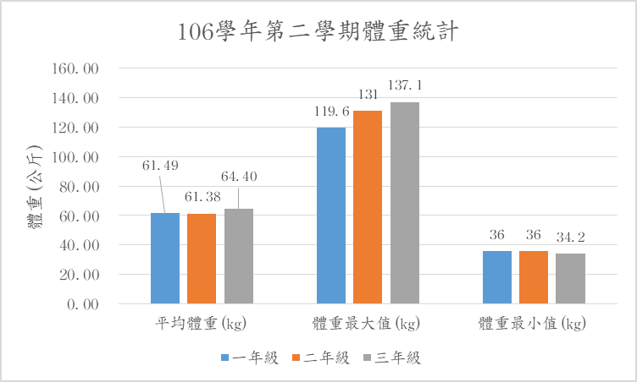
(二) 體重分布
年 級 | 一年級(人數) | 百分比(%) | 二年級(人數) | 百分比(%) | 三年級(人數) | 百分比(%)
體重>80 kg | 40 | 8.03% | 43 | 8.70% | 51 | 10.92%
79~70 kg | 69 | 13.86% | 50 | 10.12% | 95 | 20.34%
69~60 kg | 134 | 26.91% | 138 | 27.94% | 120 | 25.70%
59~50 kg | 162 | 32.53% | 184 | 37.25% | 145 | 31.05%
<49 kg | 93 | 18.67% | 79 | 15.99% | 56 | 11.99%
總 數 | 498 | 100.00% | 494 | 100.00% | 467 | 100.00%

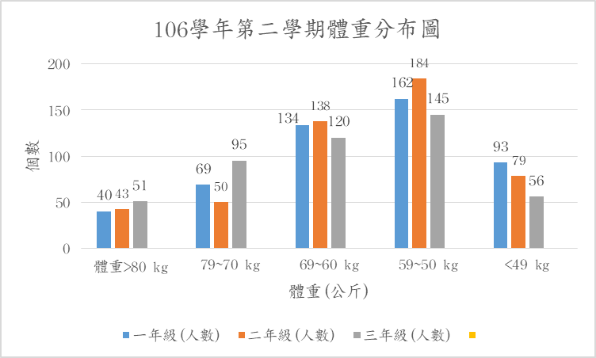
三、身體質量指數(BMI)統計
(一)BMI統計表
年 級 | 一年級  (人數) | 百分比  (%) | 二年級  (人數) | 百分比  (%) | 三年級  (人數) | 百分比  (%)
超重(BMI> 27) | 76 | 15.26% | 69 | 13.97% | 69 | 14.78%
過重(BMI 24~26) | 61 | 12.25% | 66 | 13.36% | 79 | 16.92%
正常(BMI 18.5~23) | 322 | 64.66% | 325 | 65.79% | 262 | 56.10%
過輕(BMI<18.5) | 39 | 7.83% | 34 | 6.88% | 57 | 12.21%
總 數 | 498 | 100.00% | 494 | 100.00% | 467 | 100.00%

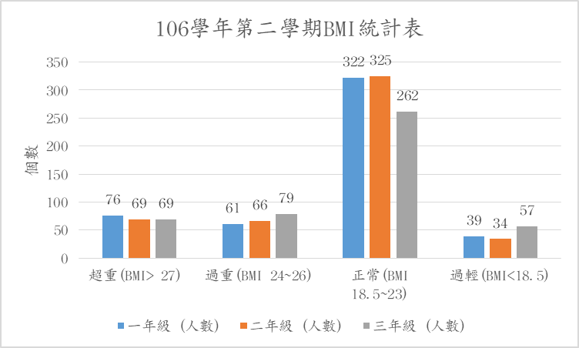
四、全校(一、二、三年級)身高、體重與身體質量指數(BMI)統計
(一)全校統計
全校身高統計 | 數量(人數) | 百分比(%) | 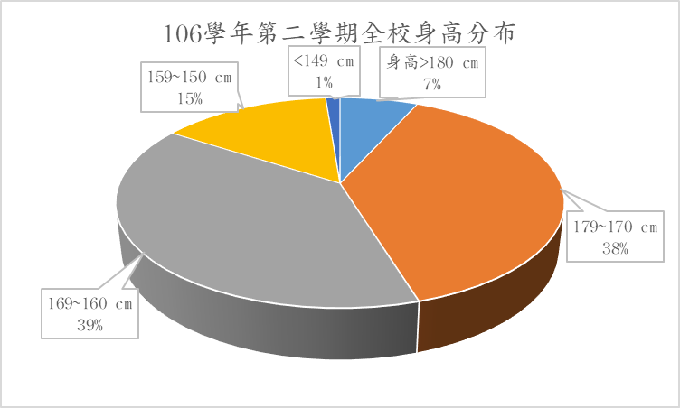
身高>180 cm | 98 | 6.72%
179~170 cm | 562 | 38.52%
169~160 cm | 568 | 38.93%
159~150 cm | 213 | 14.60%
<149 cm | 18 | 1.23%
總 數 | 1459 | 100%

全校體重統計 |  | 數量(人數) |  | 百分比(%) |  | 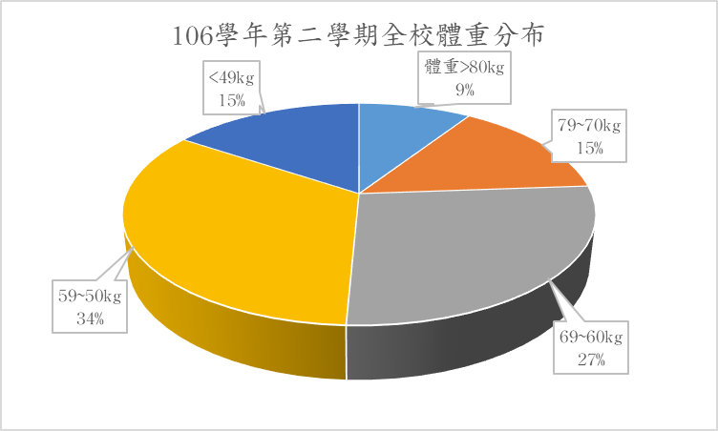
體重>80kg |  | 134 |  | 9.18%
79~70kg |  | 214 |  | 14.67%
69~60kg |  | 392 |  | 26.87%
59~50kg |  | 491 |  | 33.65%
<49kg |  | 228 |  | 15.63%
總 數 |  | 1459 |  | 100.00%
全校BMI統計 | 數量(人數) |  | 百分比(%) |  | 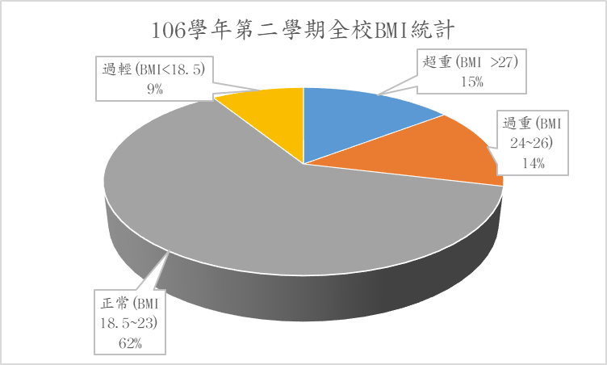
超重(BMI >27) | 214 |  | 14.67%
過重(BMI 24~26) | 206 |  | 14.12%
正常(BMI 18.5~23) | 909 |  | 62.30%
過輕(BMI<18.5) | 130 |  | 8.91%
總 數 | 1459 |  | 100.00%

